Efekt 6., regresja

Mateusz Nowak, Damian Okoń, Robert Zamiar

# Wstępna analiza zmiennej zależnej – korelacje.

W celu zbadania zależności między zmienną objaśnianą, a obranymi(numerycznymi) predyktorami z utworzonego przez nas zbioru utworzono bazujący na macierzy korelacyjnej – wykres obrazujący zależności.

Rysunek Wykres korelacji między zmiennymi

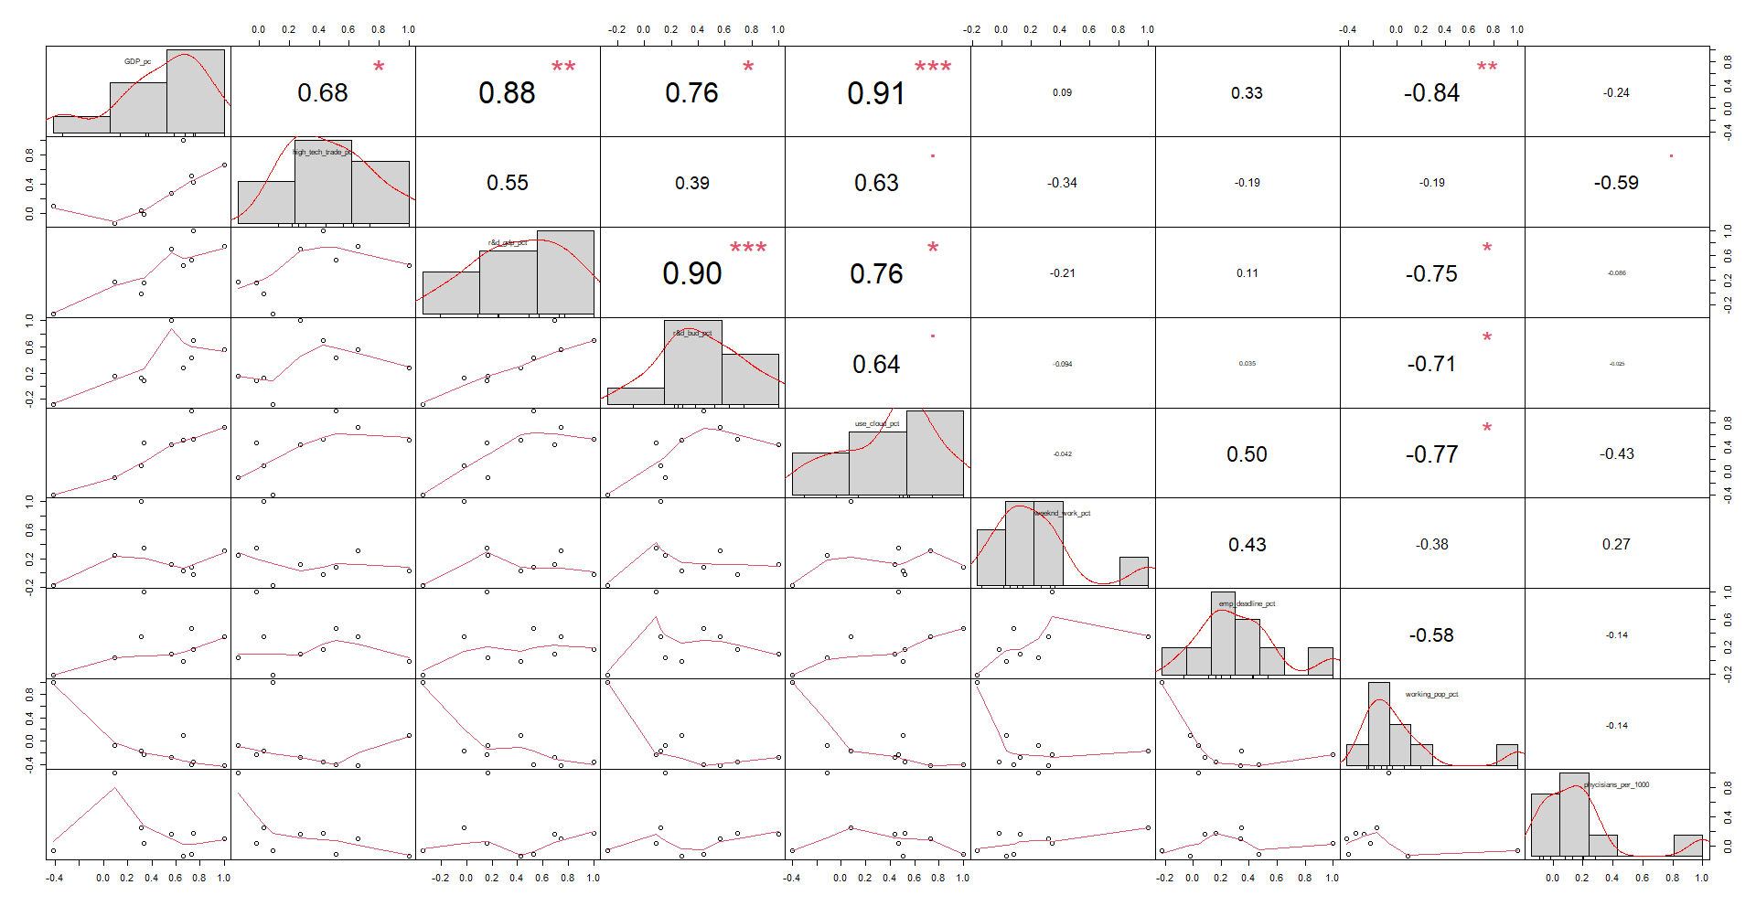

Rysunek Korelacje predyktorów z zmienną objaśnianą - wycinek z macierzy korelacji

Zmienna GDP_pc jest więc najbardziej skolerowana z zmienną „handel wysokimi technologiami per capita”, wydatkami na badania rozwojowe oraz procentem osób korzystających z technologii cloud’ingowych.

# Regresja – budowa modelu

Przy pomocy dodatku RCommander do programu Rstudio stworzono model regresji liniowej.

Rysunek Wyniki modelu regresji liniowej

Predyktorami istotnie wpływającymy na zmienną objaśnianą GDP w utworzonym modelu są: handel wysokimi technologiami, procent PKB przeznaczony na badania rozwojowe oraz procent ludzi pracujących w weekendy – czyli w głównej mierze czynniki gospodarcze. Dopasowanie modelu do danych rzeczywistych wynosi 88%, natomiast duża różnica(prawie 7 punktów procentowych) między współczynnikiem determinacji, a skorygowanym współczynnikiem determinacji wynika z faktu, że do modelu dołożono niepotrzebne predyktory.

Po wstępnej weryfikacji pierwszego modelu regresji liniowej, do kolejnego modelu wybrano 3 istotne zmienne z modelu 1.

Rysunek Wyniki 2. modelu regresji liniowej

W tym modelu wszystkie zmienne łącznie z wyrazem wolnym okazały się istotne, zmalał współczynnik determinacji, co jest efektem zmniejszenie liczby predyktorów, zmalała też różnica między R2 a skorygowanym współczynnikiem determinacji – w modelu użyto więc bardziej istotnych zmiennych.

# Weryfikacja modelu

## Autokorelacja reszt

Rysunek Wyniki testu Durbina-Watsona na autokorelację składnika losowego

Pierwszym etapem weryfikacji modelu było sprawdzenie, czy w modelu występuje autokorelacja reszt. Hipotezą zerową w wykonywanym teście jest brak występowania autokorelacji reszt, natomiast alternatywną – występowanie autokorelacji. Ponieważ w naszym przypadku wynik p-value jest wyższy niż 0.05, to nie ma podstaw do odrzucenia hipotezy zerowej. Autokorelacja reszt modelu nie występuje.

Zjawisko autokoleracji w danych makro- lub mikroekonomicznych może być spowodowany niewłaściwym doborem danych(nie względniając np. czynników inflacyjnych) lub kryzysami ekonomicznymi, które mają odzwierciedlenie w danych statystycznych.

## Heteroscedatyczność

Postawiono dwie hipotezy: H0 mówiącą o tym, że heteroskedatyczność reszt nie występuje(wariancja reszt jest stała) oraz H1 o tym, że występuje heteroskedatyczność . Heteroscedatyczność reszt nie występuje – występuje homoskedatyczność. Gdyby heteroskedastyczność występowała nasz model miałby błędne wnioskowanie statystyczne.

## Normalność składnika losowego

Rysunek Wyniki testu Doornika-Hansena

Test na normalność składnika losowego wykonano przy pomocy oprogramowania Gretl – testem tym jest test normalności Doornika-Hansena o hipotezie H0– rozkład składnika losowego posiada rozkład normalny. Ponieważ p-value jest wyższe od poziomu istnotności alfa=0.05, przyjmujemy hipotezę zerową. Rozkład składnika losowego posiada rozkład normalny, a model został właściwie zweryfikowany.